|  |  |  |
| --- | --- | --- |
|  |  |  |
| **Titel:** | **Kein Herz für Inder** |  |
| Tema: | Freundschaft, Familie, Kultur, Toleranz |
| Fag: | Tysk |
| Målgruppe: | 7.-9. klasse |
|  | **Tv-udsendelse:** Kein Herz für Inder, NDR, 22.03.2018, 90 min. Filmen er med tyske eller ingen undertekster.    Alle fotos er fra tv-filmen Kein Herz für Inder  **Faglig relevans/kompetenceområder**  Filmen er humoristisk og berører mange emner, men vægten er på Freundschaft, Familie og Kultur. Den er et billede på de ligheder, der er mellem dansk og tysk kultur, og eleverne kan få øje på, at kulturforståelse også kan handle om universelle emner, som det er tilfældet i filmen.  Der er i vejledningen lagt vægt på opbygning og brugen af ordforråd til at kunne beskrive og til brug i basale spørgsmål/svar-strukturer og meningstilkendegivelser primært mundtligt. Dertil er der et oplæg til skriftlig kommunikation i form af en meddigtningsopgave. Du kan vurdere og udvælge, hvilke opgaver under ‘Nach dem sehen’, der er relevante ift. netop de mål, du har.  Elevhenvendte formuleringer er skrevet med kursiv. | |

# Ideer til undervisningen

Generelt kan tilgangen ‘Før - under - efter’ være relevant, når man skal arbejde med en film. At arbejde med elevernes forforståelse ift. nogle af de vigtige temaer i filmen, fx Freundschaft, Einsamkeit, Teenager sein, Eltern<=>Kinder, Sitten und Bräuche kan lette og kvalificere forståelsen af filmen og arbejdet med den.

## Vor dem Sehen

### Vorverständnis

I forbindelse med forforståelsesarbejdet lægges i vejledningen her, op til, at du planlægger, så det bliver muligt for eleverne at bygge bro mellem eksisterende sprog og de nye mål.

Aktiver elevernes tanker og forventninger og hermed ordforråd ved konkret at se på filmens titel og nogle af de framegrabs fra tv-filmen, som medfølger

vejledningen. Måske vil du fortælle dem om organisationen ‘[Ein Herz für Kinder](https://www.ein-herz-fuer-kinder.de/)’ (læs fx under ‘Über uns’).

### Titel und Bilder verwenden

*Woran denkt ihr, wenn ihr den Titel des Films hört und die Bilder vom Film sieht?*

Herunder kan du se og udvælge nogle af billederne fra filmen, og lade eleverne have dem med i deres antagelser.

Lad dem formulere sig på tysk, og giv dem gerne flere spørgsmål, der kan rammesætte samtalen. Lad evt. også eleverne bruge ordbogen som redskab i det indledende arbejde.

Eleverne kan tale i par eller små grupper først. Derefter kan I sammen samle op på de antagelser, de har.

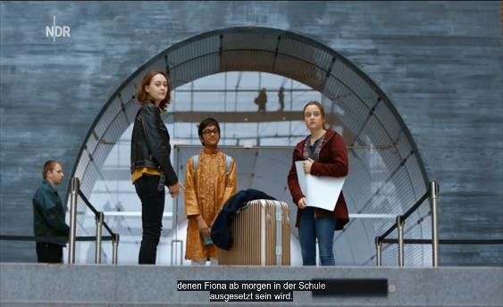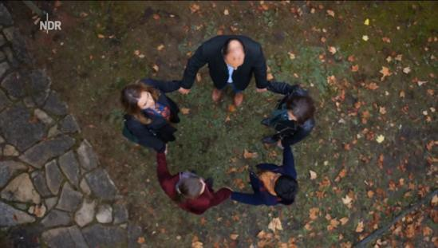

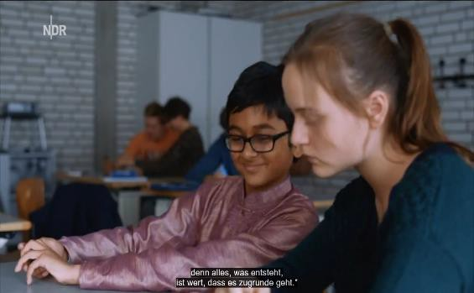 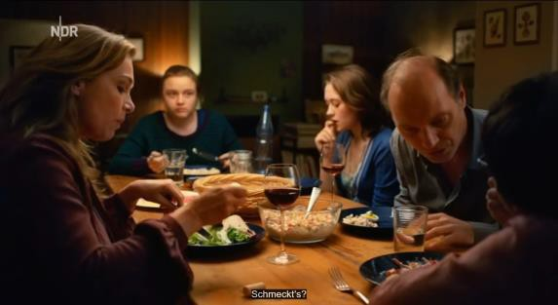

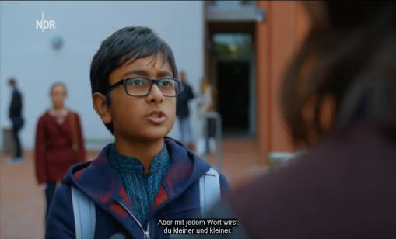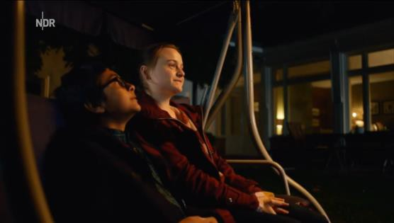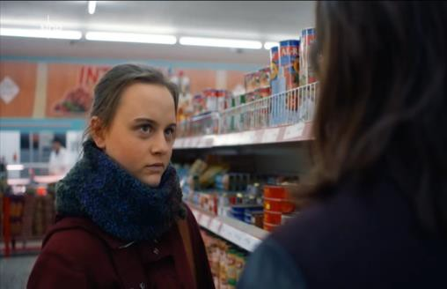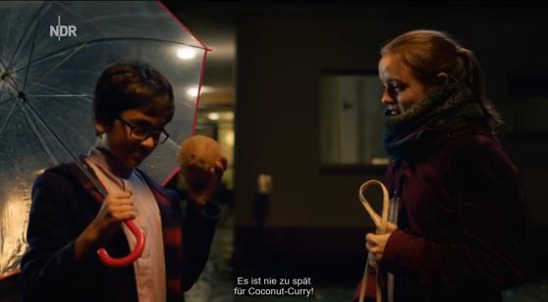

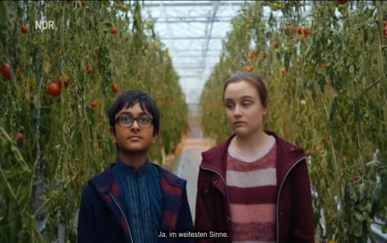 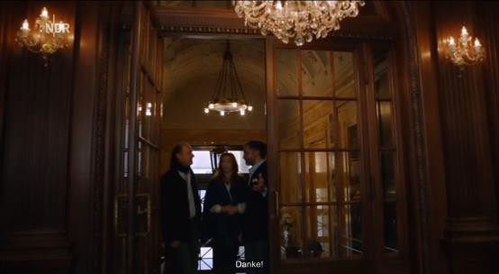

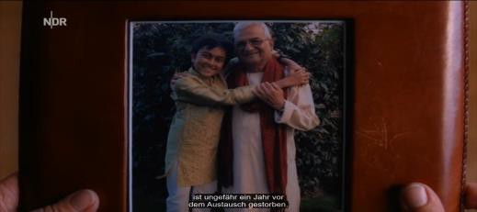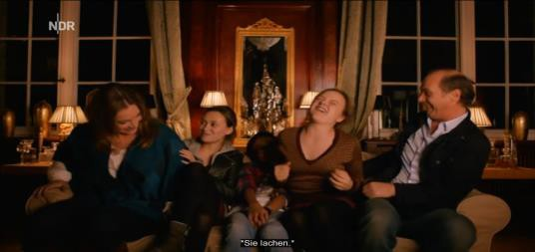

Giv også eleverne mulighed for at brainstorme på nogle af de temaer, der har været nævnt i den første antagelsessamtale, så de får knyttet an til egne erfaringer og livsverden, før I påbegynder arbejdet med selve filmen.

De kan mobilisere ord, chunks eller sætninger, de kommer i tanker om ift. det/de givne temaer. Det kan måske være til Freundschaft, Teenager sein, Familie, Fremd sein Dette arbejde kan I kort samle op på eller vende tilbage til senere. Det skal blot fastholdes i en eller anden form, fx padlet, MindMeister eller Google Docs.

### Die ersten 10 Minuten vom Film

Det er ofte sådan, at de 10 første minutter af filmen (anslaget) sætter scenen, præsenterer hovedpersonerne, lægger op til en historie. En måde at få talt om de antagelser, eleverne havde med afsæt i billeder fra filmen og titlen, kan være at se de 10 første minutter og derefter i mindre grupper tale om:

***Die ersten 10 Minuten***

* *Was ist passiert? Wo spielt der Film? Wen haben wir getroffen? Was ist das*

*Thema?*

* *Wer sind die Hauptpersonen? Was wissen wir von ihnen? Aussehen,*

*Verhalten?*

* *Welche Rolle spielt The Beatles in der Familie?*
* *Was bedeutet ‘Neufund’? Warum glaubt ihr, dass die Familie ‘Neufund’ heißt?*

Lad eleverne kort sammenligne deres første antagelser og dem, de har, efter at have set de første 10 minutter.

Nu indledes arbejdet med det sprog, der ønskes udviklet i forbindelse med arbejdet med filmen.

### Wortschatzarbeit - erste Phase

Vælg sætninger, vendinger/chunks og ord fra filmen, som du mener er nyttige for eleven at kende, *før* de ser filmen. Se evt. eksemplerne i bilaget. Lad dem få kendskab til dem og fx se på, hvilke de kan gætte betydningen af, hvilke de kender allerede, og hvilke der er ukendte og kræver kontekst for at forstå.

Lad eleverne ‘smage på’ de udvalgte sætninger, udtryk/chunks og ord ved at sige dem, så de har et første indtryk af dem, før de ser filmen. Flere af de nævnte er hele sætninger eller chunks, så de fremgår i en sammenhæng.

## Während des Films

I denne fase er der fokus på såvel den globale forståelse, som på det sproglige; arbejdet med ordforrådet.

Lad eleverne se filmen og lægge mærke til sætninger, udtryk/chunks og ord (genkende), som du har valgt, at de skal have særligt fokus på, når de ser den. Du kan overveje, om du enkelte gange vil stoppe op, når I ser filmen, og dvæle ved scener, som rummer ord og udtryk, der er essentielle, og som I har fokuseret på, inden I så filmen. Både ift. forståelse, men også ift. de planer, du har, omkring elevernes senere brug af ordene i deres eget sprog.

Hvis eleverne senere skal arbejde med personbeskrivelser, kan det være en ide, at de noterer relevante ord, der beskriver en ydre og indre, mens de ser filmen. Det kan gøres på en blanding af tysk og dansk.

### Stop op og forklar

Der er et par steder i filmen, hvor det nok er nødvendigt at stoppe op og forklare på dansk. Det drejer sig om 25-27:25 og 45:19-47, hvor det kommer frem, at faren har skatteproblemer (og konen er utro). Eleverne vil ikke med støtte i billederne kunne forstå problemet med skatteforholdene.

## Nach dem Film

### Mundtlig kommunikation Wortschatz - Beschreibung

Eleverne kan fortælle om en person, der optræder i filmen, og som de har

‘skygget’, mens de så filmen. De kan beskrive personen og fortælle, hvad de

synes om personen.

De kan evt. også beskrive et bestemt miljø, som er vigtigt eller har gjort indtryk på dem.

*Die Personen im Film - Fiona, Sandy, die Mutter, der Vater, die Schwester, die Lehrerin, Sandys Eltern, Benedikt - sind sehr deutlich beschrieben, - fast karikiert.*

* *Wie sind die Personen? Wie ist sein/ihr Charakter? Welche Eigenschaften*

*- innere und äußere - hat die Person?*

*Verwende die früher geschriebenen Wörter zur Beschreibung. Schreibe kurze Sätze und Wörter, die die Person beschreiben.*

* *Beschreibe einen Ort in dem Film. Welche Bedeutung hat dieser Ort? ....*

*Präsentiere die Person, die du beschrieben hast, in Kleingruppen.*

Hvis alle i gruppen har beskrevet den samme person, kan eleverne fx bruge

‘Møde på midten’ til at få øje på forskelle og ligheder.

### Fragen stellen

Eleverne kan selv formulere spørgsmål til personerne eller til filmens temaer. Genbesøg de ord, udtryk og sætninger fra filmen, som I tidligere har arbejdet med. Rammesæt, så eleverne skal integrere nogle af dem i de

spørgsmål, de formulerer. Spørgsmålene kan være nogle, hvor svaret er givet i filmen, eller nogle som dækker noget, eleverne undrer sig over, fx fra ’Was denkt die Lehrerin, dass Fiona braucht’? – ’Warum ladet Fiona Benedikt zum Eiscafé ein’?

De kan parvis give hinanden feedback ift. at formulere spørgsmålene korrekt og ift. brugen af ordforråd fra filmen.

Lad dem bagefter fx stille spørgsmålene i en ‘Quiz und tausch‘.

Eleverne kan også stille spørgsmål ifm. et fiktivt interview. Igen skal niveauet tilpasses elevernes afsæt ift. forventninger til både spørgsmål og svar.

* *Stelle dir vor, du willst eine der Personen aus dem Film interviewen, z.B. für ein Blog oder für eine TV-Show. Bereite einige Fragen vor. Führe das Interview durch.*

Spørgeordene skal måske repeteres og gøres tilgængelige, inden eleverne arbejder med opgaven.

wer (hvem) was (hvad) welcher (hvilken - hankøn) welche (hvilken - hunkøn) welches (hvilket/hvilken - intetkøn) welche (hvilke - flertal) wie (hvordan) wann (hvornår)

### Meinungen äußern

At udveksle budskaber og holdninger er et område eleverne skal mestre hen mod slutningen af forløbet. Filmens personer og temaer er et relevant oplæg at have som afsæt, når eleverne skal arbejde med at opbygge og øve brugen af en base af udtryk til at kunne formulere deres synspunkter, fx Meiner Meinung nach.. Ich finde.. Ich denke.. Ich kann mich vorstellen/nicht vorstellen.. Ich bin davon überzeugt.. Ich bin eine andere Meinung...Ich bin einig/ganz einig/gar nicht einig… Da bin ich nicht sicher…

Vælg nogle udtryk ud, som eleverne skal bruge i forbindelse med opgaver, hvor de skal formulere holdninger ved brug af netop de udtryk, I har fokus på, at de får integreret i deres sprog. Eleverne kan formulere udsagn eller påstande med udgangspunkt i filmen, fx

* Ich finde Sandy sehr tolerant
* Ich kann mich vorstellen, dass Fiona Sandy mag.
* Ich denke, dass Tradition viel für Sandy bedeutet.
* Meiner Meinung nach ist Sandy ein Held; sowohl für die Familie als auch für Fiona.

Organiser det, så eleverne forbereder sætninger og derefter deler dem med en partner, som responderer og bruger nogle af de ytringer, der passer til deres faglige niveau, fx fra ‘Einig’ til ‘Da hast du recht’ eller ‘Ich bin eine andere

Meinung’.

### Wirkungsmittel - Humor - Musik

Hvis du bruger filmen i slutningen af udskolingen, kan det måske være en ide at se lidt på virkemidler, især musikken. Lad eleverne dykke ned i de steder i filmen, hvor Beatles-melodier er brugt. Stop op og se på, hvilken melodi, der bruges i hvilken situation. Hvis du låner tv-filmen til eleverne, kan de i grupper arbejde med denne opgave og på den måde er mange flere aktive.

* *Warum spielt Beatles-Musik eine große Rolle im Film?*
* *Was bedeutet The Beatles dem Vater und der Mutter?*
* *Wie unterstützen die verschiedenen Beatles-Melodien die einzelnen Szenen?*
* *Wie spielt Humor eine Rolle im Film? Findet Beispiele im Film, da Humor eine Situation oder eine Stimmung unterstreicht.*

Se evt. mere om virkemidler [her](https://filmcentralen.dk/grundskolen/filmsprog/filmiske-virkemidler)

### Themen - Gespräch

Hvis du opsamlende, nok især rettet modslutningen af udskolingen, vil tage fat på at tale om filmens temaer, kan det gøres med afsæt i en række temamuligheder, fx skrevet på kort.

Det kunne være: **Freundschaft ⬩ Familie ⬩ Toleranz ⬩ Anerkennung ⬩**

**Traditionen ⬩ Helde ⬩ kulturelles Treffen ⬩ Anders sein**

I forbindelse med nedenstående arbejde, kan du indledningsvist facilitere, at eleverne får specifik opmærksomhed på ordforråd fra arbejdet med filmen og holdnings- og meningsudtryk, der tidligere har været oppe og vende, eller andet ordforråd, de har brug for.

*Welche Wörter sind wichtig, wenn ihr vom Thema sprechen sollt? Welche kennt ihr, welche würdet ihr von der Wortschatzliste des Films auswählen und welche müsst ihr nachschlagen?*

Lad eleverne arbejde i grupper, hvor de vælger et temakort, forbereder sig individuelt i nogle minutter og så fortæller til gruppen, hvilket tema, de synes, filmen handler om, og hvorfor de netop tænker på det tema. Du må definere forventningerne til niveauet af argumentation for det ene eller det andet tema. Fx kunne en rammesætning være, at eleverne skulle pege på eksempler fra filmen, der understøtter deres synspunkt.

Efter en elevs argumentation for et tema, responderer de øvrige på de fremførte synspunkter. Eleverne får her en mulighed for at integrere sproget i

deres kommunikation og dermed på et eller andet niveau konsolidere relevant ordforråd.

Du kan afslutte arbejdet med filmen med en mundtlig deling af eksempler på pointer ift. de temaer, filmen behandler.

### Skriftlig kommunikation

Hvis man i arbejdet med filmen også vil have fokus på skriftlig kommunikation, kan en meddigtningsopgave være afsættet. En sådan vil skulle stilladseres i forskellig grad, alt efter elevernes standpunkt. Tilgængelighed - og brug af ordforråd fra filmen nævnt i bilaget vil være oplagt for at stilladsere eleverne. Rammesætning af opgaven ift. de sætningsstrukturer, eleverne skal skrive inden for, vil også være en stilladserende faktor. Skal de fx skrive i korte hovedsætninger, eller har I tidligere haft fokus på ledsætninger, så også disse skal i spil? I den sammenhæng kan forskellige udvalgte sætningsforbindere stilladsere elevernes produktion.

Find evt. oversigter med både sideordnende og underordnende konjunktioner: Idéer til undervisningen/[Ordklasser](https://cfu.kp.dk/fag/sprog/tysk/).

### Mitschreiben - Wie geht es weiter?

* *Verwende das (letzte) Bild. Schreibe einen kurzen Text, indem du erzählst wie es mit Fiona, Fionas Familie und Sandy weitergeht.*
* *Teile deinen Text mit einem Kameraden und gebe einander Feedback.*
* *Korrigiere deinen Text und gebe deiner Lehrerin den Text.*

# Evaluering af læringsmålene

Flere af ovenstående aktiviteter er velegnede til formativt at evaluere hele eller dele af undervisningsforløbet og få overblik over, i hvilken grad eleverne har tilegnet sig læringsmålene.

Alt efter, hvilke opgaver I har valgt, kan du bede eleverne om at tage stilling til, hvilken ny viden og nyt ordforråd/chunks, de har fået. Lad fx eleverne vha. eksempler komme med en status på, hvad de nu kan udtrykke sig om, ift. hvad de kunne tidligere.

### Lærerens faglige overvejelser

* Hvordan har filmen fungeret for eleverne ift. aldersgruppe, standpunkt, relevans af temaet mm.?
* Var de valgte opgaver velegnede eller skal der justeres? Skal der fx en yderligere stilladsering til, hvis eleverne skal bruge input aktivt i deres sprogproduktion?
* Vil du lægge mere eller mindre vægt på skriftlig kommunikation?
* Hvad vil du bevare og, hvad vil du ændre til næste gang, du arbejder med filmen?